**LƯU ĐỒ THUẬT TOÁN**

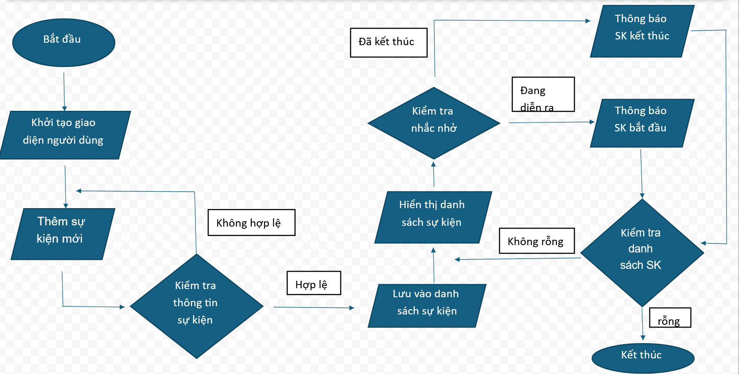

* **Chú thích:**
* Thêm sự kiện mới: người dùng cung cấp các thông tin về sự kiện như tên, thời gian bắt đầu, thời gian kết thúc,...
* Lưu vào danh sách sự kiện: các sự kiện mới hợp lệ sẽ được thêm vào ở phía cuối danh sách
* Hiển thị danh sách sự kiện: các sự kiện được thêm sẽ hiện ở “Danh sách sự kiện”, người dùng có thể tìm kiếm sự kiện theo các từ khóa của sự kiện phù hợp
* Kiểm tra nhắc nhở: hệ thống sẽ check thời gian thực của sự kiện sau mỗi một mốc thời gian (10 giây)
* **Nếu sự kiện đang diễn ra và chưa được thông báo**: Gửi thông báo sự kiện bắt đầu.
* **Nếu sự kiện đã kết thúc và chưa có thông báo kết thúc**: Gửi thông báo sự kiện kết thúc, các sự kiện đã kết thúc sẽ được xóa